

**Novedades Latinbooks**

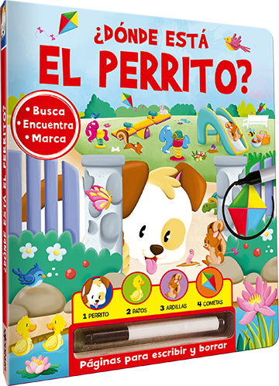

**¿Dónde está el perrito?**

Colección: Busca, encuentra, marca

Páginas: 10

Formato: 21 x 25 cm

Cód. interno: 24779

ISBN: 9789974894525

Precio: $7.555 + IVA

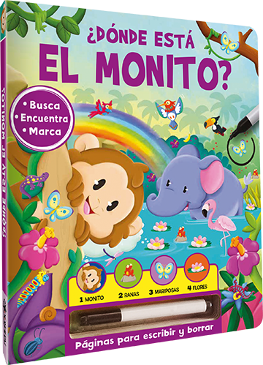

**¿Dónde está el monito?**

Colección: Busca, encuentra, marca

Páginas: 10

Formato: 21 x 25 cm

Cód. interno: 24780

ISBN: 9789974894518

Precio: $7.555 + IVA

Un perrito y un monito están jugando a las escondidas con sus amigos, ¿podrás encontrarlos? Hay un montón de cosas divertidas para buscar, aprendiendo números y colores. Con las páginas para escribir y borrar, y el marcador mágico, los niños se divertirán sin parar.

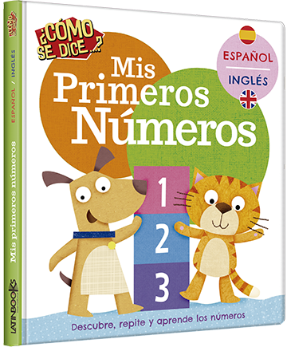**Mis primeros números**

Colección: ¿Cómo se dice?

Páginas: 12

Formato: 15,5 x 17,8 cm

Cód. interno: 24781

ISBN: 9789974894402

Precio: $4.613 + IVA

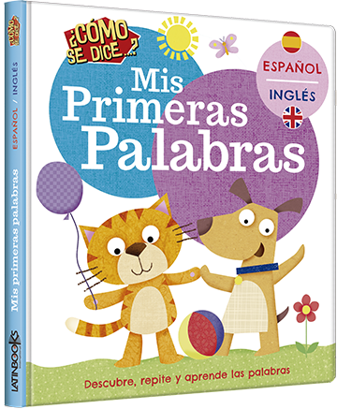**Mis primeras palabras**

Colección: ¿Cómo se dice?

Páginas: 12

Formato: 15,5 x 17,8 cm

Cód. interno: 24782

ISBN: 9789974894419

Precio: $4.613 + IVA

Descubre los primeros números y las primeras palabras, en español y en inglés, con esta colorida y entretenida colección. Con hermosas ilustraciones para que los niños disfruten, estas páginas son perfectas para descubrir el mundo de las palabras y los números.

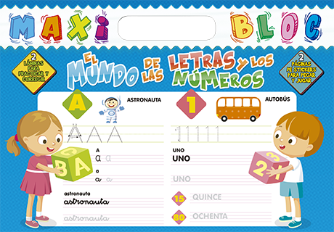**El mundo de las letras y los números**

Colección: Maxi Bloc

Páginas: 36

Formato: 34 x 24 cm

Cód. interno: 24783

ISBN: 9789974894426

Precio: $3.773 + IVA

¡Manos a la obra! Este block viene lleno de entretenidas actividades para los más pequeños. Aprendamos juntos a dibujar las letras y los números, mientras disfrutamos de las bellas y divertidas ilustraciones que acompañan a cada actividad. Con dos páginas de stickers para pegar y jugar. Además, dos láminas para practicar y corregir.

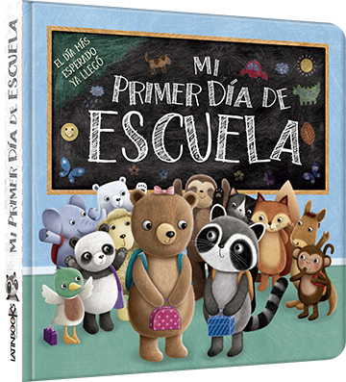

**Mi primer día de escuela**

Colección: Luna azul, serie Creciendo

Páginas: 24

Formato: 19,4 x 19,4 cm

Cód. interno: 24784

ISBN: 9789974894501

Precio: $5.454 + IVA

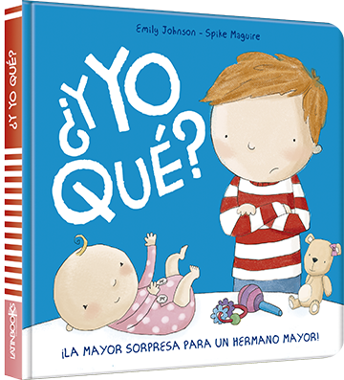

**¿Y yo qué?**

Colección: Luna azul, serie Creciendo

Páginas: 24

Formato: 19,4 x 19,4 cm

Cód. interno: 24785

ISBN: 9789974894488

Precio: $5.454 + IVA

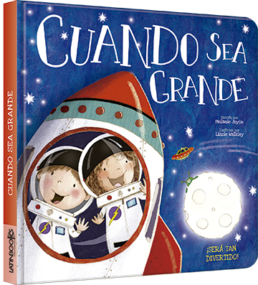

**Cuando sea grande**

Colección: Luna azul, serie Creciendo

Páginas: 24

Formato: 19,4 x 19,4 cm

Cód. interno: 24796

ISBN: 9789974894495

Precio: $5.454 + IVA

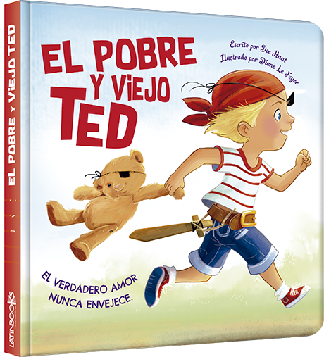**El pobre y viejo Ted**

Colección: Luna azul, serie Creciendo

Páginas: 24

Formato: 19,4 x 19,4 cm

Cód. interno: 24786

ISBN: 9789974894471

Precio: $5.454 + IVA

Crecer puede ser una aventura, ¡vamos a vivirla juntos! Cuatro títulos para acompañar a los pequeños en los momentos especiales de su vida: la llegada de un hermanito, el primer día de escuela, los sueños para el futuro y mucho más.

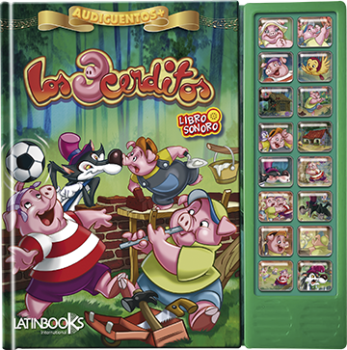**Los 3 cerditos**

Colección: Audicuentos+

Páginas: 16

Formato: 28,6 x 28 cm

Cód. interno: 24787

ISBN: 9789974894297

Precio: $13.437 + IVA

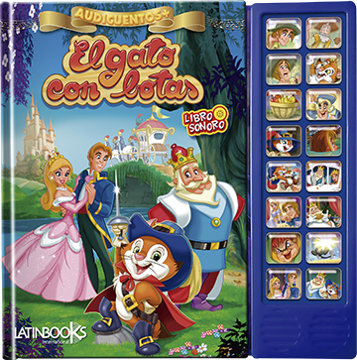**El gato con botas**

Colección: Audicuentos+

Páginas: 16

Formato: 28,6 x 28 cm

Cód. interno: 24788

ISBN: 9789974894273

Precio: $13.437 + IVA

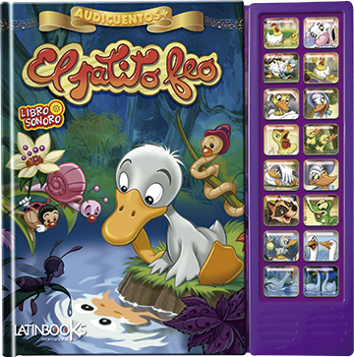**El patito feo**

Colección: Audicuentos+

Páginas: 16

Formato: 28,6 x 28 cm

Cód. interno: 24789

ISBN: 9789974894280

Precio: $13.437 + IVA

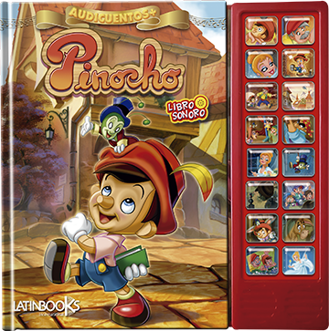**Pinocho**

Colección: Audicuentos+

Páginas: 16

Formato: 28,6 x 28 cm

Cód. interno: 24790

ISBN: 9789974894303

Precio: $13.437 + IVA

¡Tus cuentos clásicos favoritos para escuchar cuántas veces quieras! Revive estos fantásticos cuentos clásicos como nunca antes. Solo presiona los botones para escuchar la historia y darle vida con sus mágicos sonidos. Cuentos narrados página por página para revivirlos cuantas veces quieras. Ilustrados por Néstor Taylor.

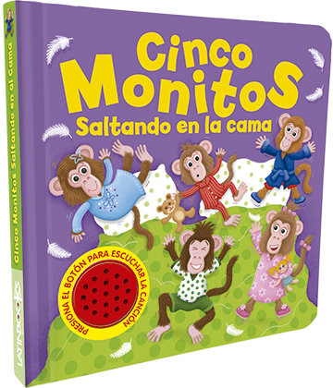**Cinco monitos**

Colección: Canciones del jardín

Páginas: 8

Formato: 17,5 x 17,5 cm

Cód. interno: 24791

ISBN: 9789974894464

Precio: $6.714 + IVA

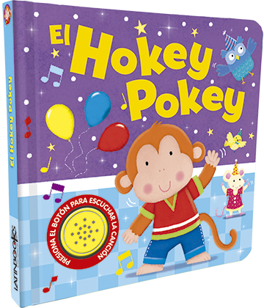**El Hokey Pokey**

Colección: Canciones del jardín

Páginas: 8

Formato: 17,5 x 17,5 cm

Cód. interno: 24792

ISBN: 9789974894457

Precio: $6.714 + IVA

¡Vamos a cantar y bailar con nuestras canciones preferidas! Sigue el ritmo de las canciones y apréndelas con estos divertidos personajes.

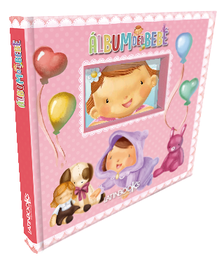

**Álbum del bebé**

Páginas: 24

Formato: 24 x 24 cm

Cód. interno: 24624

ISBN: 9789974744240

Precio: $12.176 + IVA

La personita más importante del mundo merece un álbum a su medida, un libro especialmente preparado para completar con sus fotos más encantadoras y registrar sus grandes logros día a día.

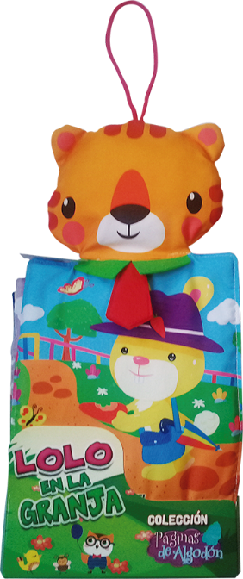

**Lolo en la granja**

Colección: Páginas de algodón

Páginas: 5

Formato: 17,5 x 16 cm

Cód. interno: 24793

ISBN: 9789974894259

Precio: $13.437 + IVA

Un libro con formato llamativo, repleto de elementos de aprendizaje temprano. Un libro desplegable con una divertida historia de un lado y un medidor de altura del otro.

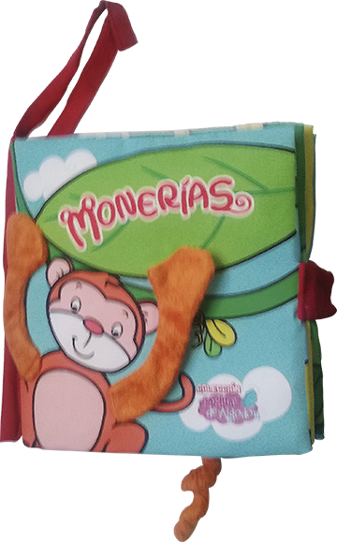

**Monerías**

Colección: Páginas de algodón

Páginas: 8

Formato: 16,5 x 15,5 cm

Cód. interno: 24794

ISBN: 9789974894266

Precio: $12.176 + IVA

¡El mejor libro de tela para los más pequeños! Acompaña al monito en su día, descubriendo nuevas texturas y elementos en cada página. Un libro con formato llamativo, repleto de elementos de aprendizaje temprano.

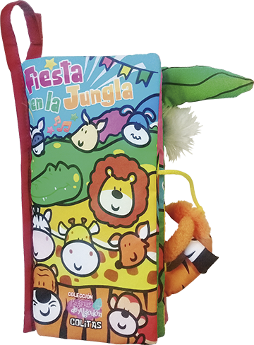

**Fiesta en la jungla**

Colección: Páginas de algodón

Páginas: 8

Formato: 12 x 22,5 cm

Cód. interno: 24795

ISBN: 9789974894242

Precio: $13.017 + IVA

¡El mejor libro de tela para los más pequeños! Diviértete junto a los animalitos y encuentra la colita de cada uno. Un libro con formato llamativo, repleto de elementos de aprendizaje temprano.